КОМИТЕТ  РЕСПУБЛИКИ ТАТАРСТАН  ПО ОХРАНЕ ОБЪЕКТОВ КУЛЬТУРНОГО НАСЛЕДИЯ |  | ТАТАРСТАН РЕСПУБЛИКАСЫНЫӉ МӘДӘНИ МИРАС ОБЪЕКТЛАРЫН САКЛАУ КОМИТЕТЫ

ПРИКАЗ БОЕРЫК
№
г. Казань

Об утверждении границ территории объекта культурного наследия регионального значения «Дом, где
в 1941 – 1942 гг. жил итальянский писатель – коммунист Джованни Джерманетто», 1941 – 1942 гг., расположенный по адресу: Республика Татарстан, г. Казань,
ул. Островского, д. 6

В соответствии с Федеральным законом от 25 июня 2002 года № 73-ФЗ
«Об объектах культурного наследия (памятниках истории и культуры) народов Российской Федерации», Законом Республики Татарстан от 1 апреля 2005 года № 60-ЗРТ «Об объектах культурного наследия в Республике Татарстан», в целях сохранения и государственной охраны объектов культурного наследия регионального значения и их территорий, как объектов градостроительной деятельности особого регулирования п р и к а з ы в а ю:

1. Утвердить границы территории объекта культурного наследия регионального значения «Дом, где в 1941 – 1942 гг. жил итальянский писатель – коммунист Джованни Джерманетто», 1941 – 1942 гг., расположенный по адресу:
Республика Татарстан, г. Казань, ул. Островского, д. 6 согласно приложению
к настоящему приказу.
2. Признать пункт 115 приложения № 1 к приказу Комитета Республики Татарстан по охране объектов культурного наследия от 09.10.2019 №114-П
«Об утверждении границ территорий объектов культурного наследия регионального значения, расположенных в г. Казани» (с учетом изменений, внесенных приказами Комитета Республики Татарстан по охране объектов культурного наследия
от 07.04.2020 № 55-П, от 02.02.2022 № 9-П, от 24.03.2022 № 56-П, от 27.07.2022
№ 215-П, от 15.06.2023 № 239-П) утратившим силу.
3. Контроль за исполнением настоящего приказа оставляю за собой.

Председатель И.Н. Гущин

Приложение
к приказу Комитета Республики Татарстан по охране объектов культурного наследия
от 2025 № ______

Границы территории
объекта культурного наследия регионального значения
«Дом, где в 1941 – 1942 гг. жил итальянский писатель – коммунист Джованни Джерманетто», 1941 – 1942 гг., расположенный по адресу: Республика Татарстан,
г. Казань, ул. Островского, д. 6

Карта (схема) границ территории
объекта культурного наследия регионалного значения «Дом, где в 1941 – 1942 гг. жил итальянский писатель – коммунист Джованни Джерманетто», 1941 – 1942 гг., расположенный по адресу: Республика Татарстан, г. Казань, ул. Островского, д. 6
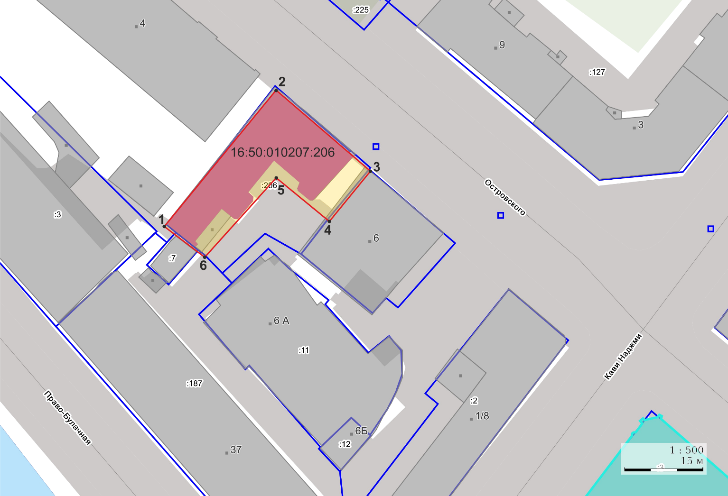
Масштаб 1:500

Условные обозначения:
 | - объект культурного наследия
 | - границы территории объекта культурного наследия
1 | - обозначение характерной точки границ территории объекта культурного наследия
16:50:010207:206 | - кадастровый номер земельного участка
 | - границы земельных участков по сведениям ЕГРН

Текстовое описание
границ территории объекта культурного наследия регионального значения
«Дом, где в 1941 – 1942 гг. жил итальянский писатель – коммунист Джованни Джерманетто», 1941 – 1942 гг., расположенный по адресу: Республика Татарстан,
г. Казань, ул. Островского, д. 6

Прохождение границы |  | Описание прохождения границы
от точки | до точки | Описание прохождения границы
1 | 2 | от точки 1, расположенной около западного угла границы земельного участка с кадастровым номером 16:50:010207:206, в северо-восточном направлении по внутриквартальной территории до точки 2;
2 | 3 | от точки 2 в юго-восточном направлении вдоль ул.Островского до точки 3;
3 | 4 | от точки 3 в юго-западном направлении вдоль границы земельного участка с кадастровым номером 16:50:010207:206 до точки 4;
4 | 5 | от точки 4 в северо-западном направлении внутри границы земельного участка с кадастровым номером 16:50:010207:206 до точки 5;
5 | 6 | от точки 5 в юго-западном направлении вдоль д.6 по ул.Островского до точки 6;
6 | 1 | от точки 6 в северо-западном направлении вдоль границы земельного участка с кадастровым номером 16:50:010207:206 до точки 1.

Таблица характерных точек
границ территории объекта культурного наследия регионального значения
«Дом, где в 1941 – 1942 гг. жил итальянский писатель – коммунист Джованни Джерманетто», 1941 – 1942 гг., расположенный по адресу: Республика Татарстан,
г. Казань, ул. Островского, д. 6

№ | Координаты характерных точек  в местной системе координат (МСК-16)
№ | X | Y
1 | 475844.50 | 1305005.92
2 | 475870.50 | 1305027.15
3 | 475855.06 | 1305045.12
4 | 475845.46 | 1305037.29
5 | 475853.80 | 1305027.17
6 | 475838.63 | 1305013.60
1 | 475844.50 | 1305005.92

